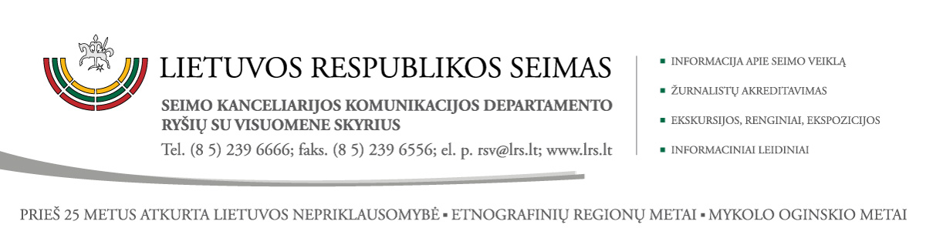

2015 m. liepos 1 d. pranešimas VIR

KOMITETŲ IR KOMISIJŲ POSĖDŽIŲ DARBOTVARKIŲ SUVESTINĖ (**2015-07-02**)

EUROPOS REIKALŲ KOMITETAS

|  |  |  |  |
| --- | --- | --- | --- |
| **Eil. Nr.** | **Data, laikas, vieta** | **Svarstomi klausimai** | **Komiteto išvadų rengėjai, biuro tarnautojai** |
|  | 2015-07-02 15.30–16.00 I r. 218 k. | Ministro ataskaita po Europos Sąjungos Ekonomikos ir finansų tarybos posėdžio, įvykusio 2015 m. birželio 19 d. *(uždaras klausimas*).  *Kviečiamas dalyvauti finansų ministras R. Šadžius* | B. Vėsaitė A. Lydeka *R. Lygienė* |
|  | 2015-07-02 16.00–16.15 I r. 218 k. | **Bendras posėdis su Užsienio reikalų komitetu**  Europos Vadovų Tarybos, įvykusios 2015 m. birželio  25–26 d.rezultatų pristatymas ir aptarimas *(uždaras klausimas*). *Apie posėdį bus pranešta J. E. Lietuvos Respublikos Prezidentei D. Grybauskaitei.*  *Kviečiami dalyvauti: Ministras Pirmininkas A. Butkevičius, užsienio reikalų ministras L. A. Linkevičius* | B. Juodka A. Lydeka *M. Maldeikis* |
|  | 2015-07-02 16.15–16.30 I r. 218 k. | **Bendras posėdis su Užsienio reikalų komitetu**  Ministro ataskaita po Europos Sąjungos Bendrųjų reikalų tarybos posėdžio, įvykusio 2015 m. birželio 23 d. *(uždaras klausimas*). Kv*iečiamas dalyvauti užsienio reikalų ministras  L. A. Linkevičius* | B. Juodka A. Lydeka *M. Maldeikis* |
|  | 2015-07-02 16.30–16.45 I r. 218 k. | Dėl Lietuvos Respublikos pozicijos dėl Europos Komisijos pasiūlymo dėl Tarybos sprendimo, kuriuo Italijos ir Graikijos labui nustatomos laikinosios priemonės tarptautinės apsaugos srityje *(uždaras klausimas)*.  *Kviečiamas dalyvauti vidaus reikalų ministras S. Skvernelis* | G. Kirkilas  A. Lydeka  *E. Lagunavičiūtė* |
|  | 2015-07-02 16.45–16.50 I r. 218 k. | Kiti klausimai. |  |

Komiteto pirmininkas Gediminas Kirkilas

UŽSIENIO REIKALŲ KOMITETO

|  |  |  |  |
| --- | --- | --- | --- |
| **Eil. Nr.** | **Data, laikas, vieta** | **Svarstomi klausimai** | **Komiteto išvadų rengėjai, biuro tarnautojai** |
|  | 2015-07-02 16.00–16.15 I r. 218 k. | **Bendras posėdis su Europos reikalų komitetu** Europos Vadovų Tarybos, įvykusios 2015 m. birželio  25–26 d.rezultatų pristatymas ir aptarimas (uždaras klausimas) | B. Juodka M. Petrokaitė |
|  | 2015-07-02 16.15–16.30 I r. 218 k. | **Bendras posėdis su Europos reikalų komitetu** Ministro ataskaita po Europos Sąjungos Bendrųjų reikalų tarybos posėdžio, įvykusio 2015 m. birželio 23 d. (uždaras klausimas) | B. Juodka M. Petrokaitė |

Komiteto pirmininkas Benediktas Juodka

*Asta Markevičienė*

*Seimo kanceliarijos Komunikacijos departamento Ryšių su visuomene skyrius, tel. (8 5) 239 6202, el. p.* [*asta.markeviciene@lrs.lt*](mailto:asta.markeviciene@lrs.lt)